VCW: Nach Straubing in die Playoffs

(VCW / Wiesbaden / 24.03.2022) Nachdem sich der VCW das Ticket für die Playoffs vor einer Woche vorzeitig gesichert hat, gastiert nun NawaRo Straubing am Samstag (19:00 Uhr) in der heimischen Sporthalle am Platz der Deutschen Einheit. Mit einem Sieg in der letzten Hauptrundenpartie der 1. Volleyball Bundesliga Frauen würden die Wiesbadenerinnen den siebten Rang in der Tabelle festigen.
Am 05. April 2022 beginnen die Playoffs. Dann treten die besten acht der zwölf Teams der Hauptrunde im Viertelfinale zu den Hinspielpartien an. Der Modus sieht vor, dass der Tabellenachte gegen den Tabellenersten spielt. Unangefochten an der Spitze steht Allianz MTV Stuttgart. Sollte der VCW Siebter bleiben (derzeit 30 Punkte bei 21 Spielen), wird gegen den Tabellenzweiten gepunktet – um diesen Platz kämpfen derzeit noch Potsdam, Schwerin und Dresden.
NawaRo Straubing mischt dann im Gegensatz zum VCW nicht mehr mit. Sieben Punkte aus 21 Spielen erreichte das ehemalige Team von VCW-Headcoach Benedikt Frank bisher, das bedeutet Platz elf in der Ligatabelle vor Schlusslicht Neuwied (ein Punkt). Der niederländische Cheftrainer Bart Jan van der Mark wusste seine Mannschaft zuletzt allerdings noch einmal besonders zu motivieren: Im Tiebreak konnte man den Tabellensechsten Ladies in Black Aachen bezwingen – zweifellos eine große Überraschung.
VCW-Cheftrainer Benedikt Frank: „Das Spiel gegen meinen Ex-Verein ist für mich natürlich eine besondere Partie und zugleich ein Gradmesser. Straubing hat interessante Spielerinnen in den Reihen, etwa Libera Amber de Tant sowie Sina Fuchs und Julia Brown im Außenangriff. Zudem sorgt die junge Niederländerin Puck Hoogers, die zuletzt als Diagonalangreiferin gespielt hat, für viele Punkte. Das macht viel her, auch wenn bisher die Konstanz im Team fehlte. Wir sind vorbereitet und wollen drei Punkte mitnehmen.“
26. März 2022: keine Kapazitätsbeschränkungen
Aufgrund der zum 20. März erlassenen Lockerungen kann die Sporthalle am Platz der Deutschen Einheit wieder von 2.100 Zuschauern besucht werden. „Wir sind uns der anhaltenden Zurückhaltung der Zuschauer bewusst. Darum berücksichtigen wir bei der Platzverteilung weiterhin die Abstandsregelung. Die Stimmung war aber auch bei reduzierter Auslastung zuletzt wieder ein riesiger Motivationsfaktor für unsere Spielerinnen. Wir hoffen nun, vor möglichst vielen begeisterten Fans die Hauptrunde mit einem überzeugenden Heimsieg abzuschließen zu können“, sagt VCW-Geschäftsführer Christopher Fetting.
Es gilt 2G-Plus sowie Maskenpflicht in der Sporthalle am Platz der Deutschen Einheit. Die Partie wird wie gewohnt kostenpflichtig auf sport1extra.de übertragen.
Für alle Gäste, die die Partie live erleben möchten: Tickets ab 9,00 EUR sind online unter www.vc-wiesbaden.de/tickets und auch an der Abendkasse erhältlich.

Nächste Termine:
Playoff-Viertelfinale – Begegnungen noch offen
Hinspiele: 05.04. und 06.04.2022 (Dienstag und Mittwoch)
Rückspiele: 08.04. und 09.04.2022 (Freitag und Samstag)
ggf. Entscheidungsspiel: 12.04. oder 13.04.2022 (Dienstag, Mittwoch)
Der VCW Wiesbaden tritt zunächst auswärts an und hätte bei einem 1:1 nach Spielen das Entscheidungsmatch wieder auswärts zu absolvieren.

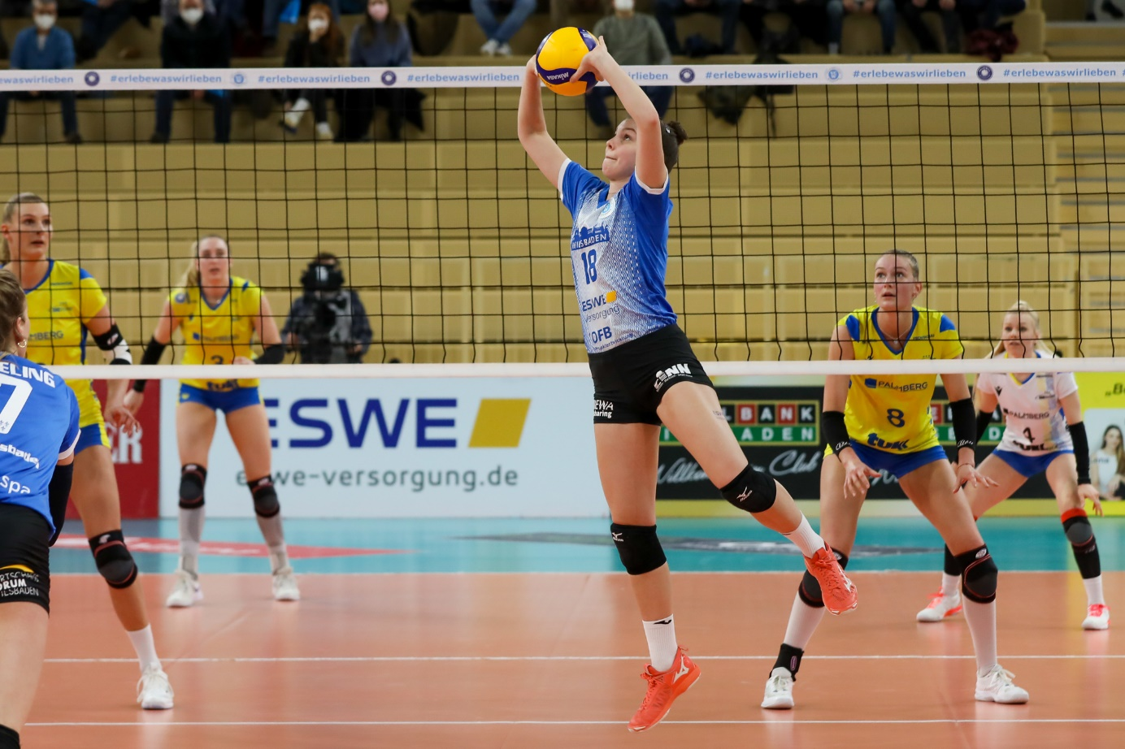Beim letzten Hauptrundenspiel können die VCW-Spielerinnen, hier Kveta Grabovska, befreit aufspielen
Foto: Detlef Gottwald | www.detlef-gottwald.de
Über den VC Wiesbaden
Der 1. Volleyball-Club Wiesbaden e.V. wurde 1977 gegründet und ist spezialisiert auf Frauen- und Mädchenvolleyball. Die professionelle Damen-Mannschaft ist seit 2004 ohne Unterbrechung in der
1. Volleyball-Bundesliga vertreten und spielt ihre Heimspiele in der Sporthalle am Platz der Deutschen Einheit, im Herzen der hessischen Landeshauptstadt. Die bislang größten sportlichen Erfolge des VC Wiesbaden sind der Einzug in das DVV-Pokalfinale in der Saison 2012/2013 und 2017/2018 sowie die Deutsche Vizemeisterschaft in der Saison 2009/2010. Auch die erfolgreiche Nachwuchsarbeit ist Teil des VCW. Aktuell bestehen über 30 Nachwuchs-Teams, die in den vergangenen Jahren zahlreiche Titel bei überregionalen Volleyball-Meisterschaften sowie im Beachvolleyball erkämpften. Als Auszeichnung dafür erhielt der VC Wiesbaden im Jahr 2016 das „Grüne Band“ des Deutschen Olympischen Sportbundes (DOSB). Der VC Wiesbaden ist Lizenzgeber der unabhängigen VC Wiesbaden Spielbetriebs GmbH, die die Erstliga-Mannschaft stellt. Der Verein ist zudem Mitglied der Volleyball Bundesliga (www.volleyball-bundesliga.de) sowie des Hessischen Volleyballverbands (www.hessen-volley.de). Das Erstliga-Team wird präsentiert von den Platin-Lilienpartnern ESWE Versorgung (www.eswe.com) und OFB Projektentwicklung (www.ofb.de).
Text- und Bildmaterial stehen honorarfrei zur Verfügung – beim Bild gilt Honorarfreiheit ausschließlich bei Nennung des Fotografen. Weitere Pressemitteilungen und Informationen unter: www.vc-wiesbaden.de

